КОНСПЕКТ ПРОДУКТИВНОЙ ДЕЯТЕЛЬНОСТИ НА ТЕМУ «3D МАТРЕШКА» ДЛЯ ДЕТЕЙ СТАРШЕЙ ГРУППЫ.
Составила воспитатель Лоскутникова Ю. Б.
ПРОГРАММНЫЕ ЗАДАЧИ.
Образовательные:
Закрепить знания детей о народных игрушках.
Познакомить с современными видами росписи матрешек.
Воспитательные:
Воспитывать детей на народных традициях, показывая связь старины с современными подходами
Воспитывать самостоятельность, аккуратность.
Коррекционные:
Развивать чувство цвета и ритма при составлении узора, творческую фантазию детей.
Закреплять навыки связной речи.
Укрепление графомоторных функций, развитие глазомера.
Демонстрационный материал: Выставка матрешек, расписанных в русских традициях.
Демонстрация слайдов с изображением современных и креативных матрешек.
Образец готовой работы.
Материал для работы (на каждого ребенка):
Лист бумаги с контуром матрешки (средняя полоска нарисована).
Набор фломастеров или карандашей или восковых мелков (на выбор педагога).

Предварительная работа:
Беседы о матрешках описательные и исторические.
Оформление выставки «Шли матрешки по дорожке».
Игры с народными игрушками,.
Чтение стихов о народных игрушках.
Роспись матрешек в карандаше и в технике пластилинографии по народным мотивам.
ХОД ЗАНЯТИЯ:
Эй, девчушки-хохотушки,
Развеселые болтушки!
Эй, ребята-молодцы,
Озорные удальцы!
Подходите, подходите
На игрушки посмотрите
Все игрушки хороши
Полюбуйтесь от души!
- Ребята, у нас создана выставка народных игрушек. Они вам знакомы. Назовите их.
Дети – Матрешки.
- Вам нравятся эти игрушки? А чем они вам нравятся? (ответы детей).
- Мы с вами много говорили о мастерах из разных городов, которые расписывают эти игрушки в старорусских традициях. Но в наше время есть художники, они «одевают» матрешек в современном стиле с необычными узорами. Это авторские матрешки. Посмотрим на них?
Показ слайдов креативной росписи.

Обсуждение росписи с детьми:
Вам нравятся такие матрешки?
Стали бы с ними играть?
Хотите быть современными художниками?
- Сегодня я вам предлагаю нарисовать матрешек в современном стиле. В стиле 3D. Садитесь на свои рабочие места и приготовимся к работе.
Пальчиковая гимнастика.
Шли матрешки по дорожке, (шагаем пальчиками по столу)
Было их немножечко: (разжимаем и сжимаем кулаки)
Три Матрены, (показываем по три пальца на обеих руках)
Две Матрешки (показываем по два пальца на обеих руках)
И одна Матрешечка (показываем по одному пальцу на обеих руках).
Приступаем к работе. Вместе с воспитателем, комментирующим действия, начинаем рисовать верх, чередуя параллельные линии по цвету (3-4 цвета). От края листа до контура матрешки линии прямые горизонтальные, а внутри контура – ведем дугой. Дальше продолжается прямая линия.
- Верх нашей матрешки готов, разомнемся. ( дети встают около столов).
Разминка.
Шли матрешки по дорожке, (топают, изображая матрешек)
Было их немножечко: (наклоны в разные стороны, указывая пальцем направление)
Три Матрены, (три хлопка)
Две Матрешки (два хлопка)
И одна Матрешечка. (один хлопок)
(Хлопки в ладоши можно заменить на похлопывание по плечам или по коленям).

- Продолжим свою работу. Расписываем низ матрешки. (Если у детей получается, то можно предложить закончить самостоятельно, можно продолжить и совместно). По завершению работ, контуры можно стереть, но я оставила.
Итог.
- Про какую игрушку мы сегодня говорили?
- Что узнали нового?
- Кем были? Что делали?
- Вам понравилось?
- Можно ли нарисовать в 3D другие игрушки и предметы?
Ребята, вы молодцы. Теперь вы знаете еще один способ раскрашивания разных предметов. Пробуйте потом сами и у вас все получится. Мне очень понравилось ваше старание и получившиеся матрешки.
Слайды для демонстрации.

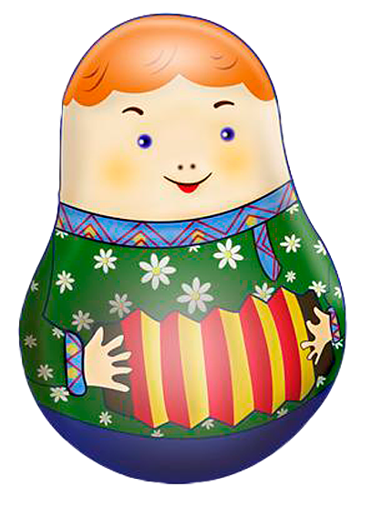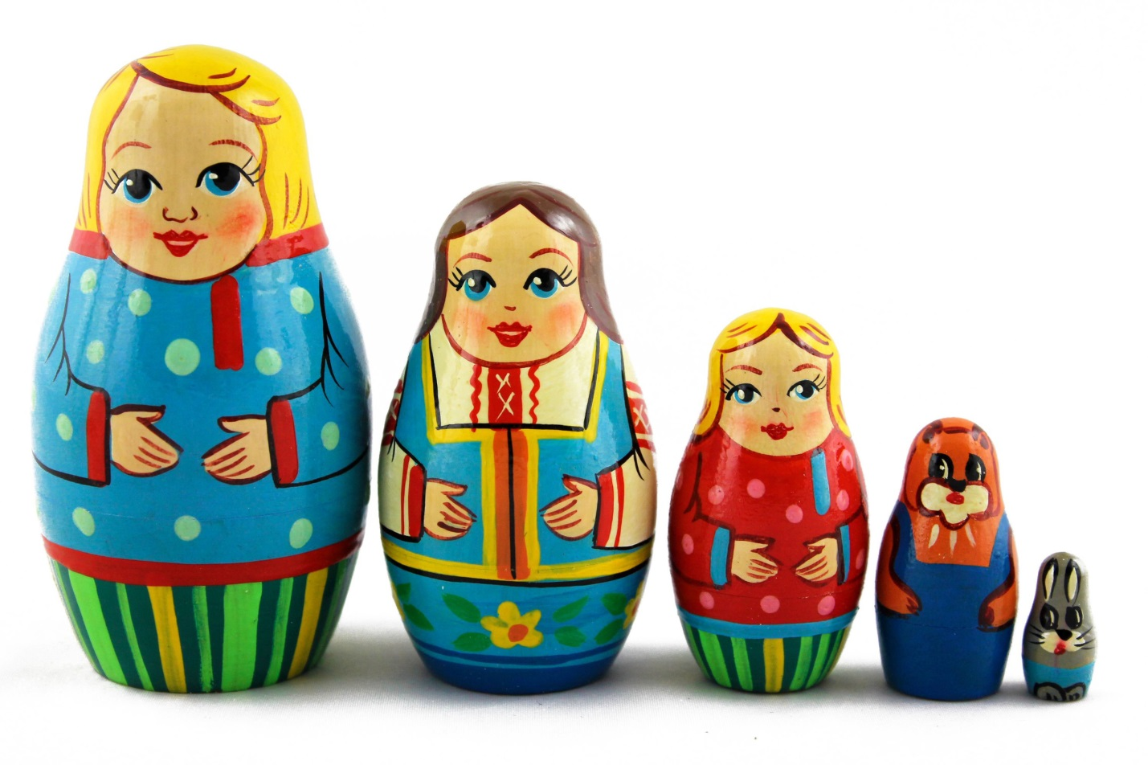
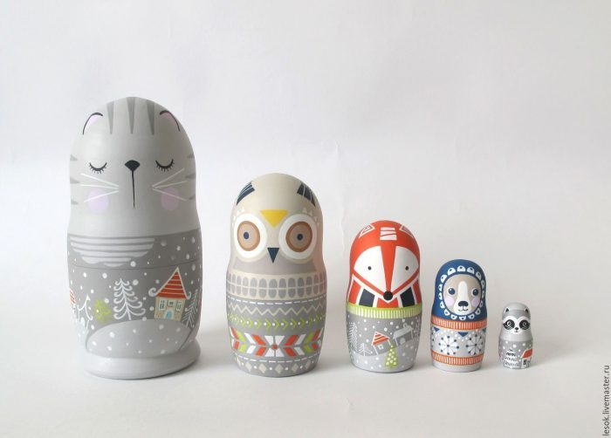

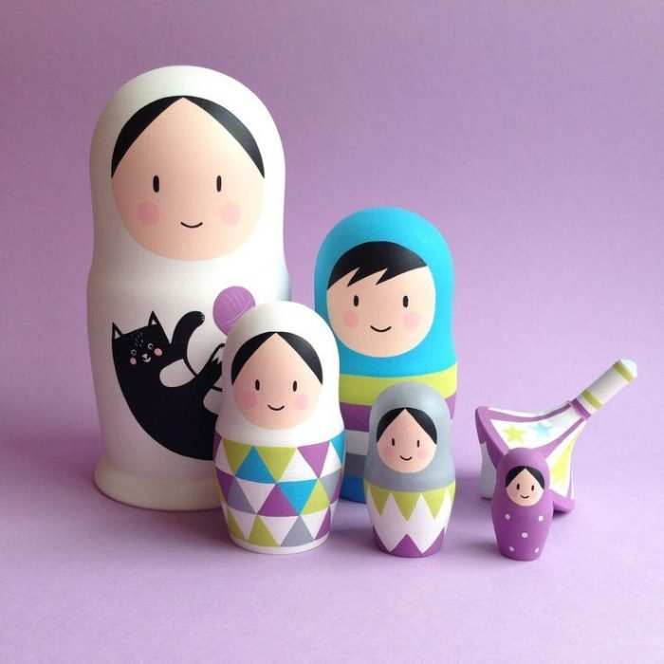
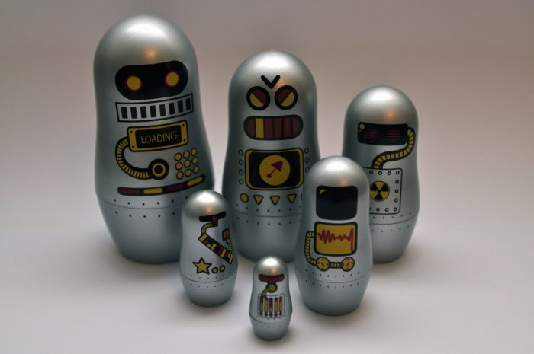
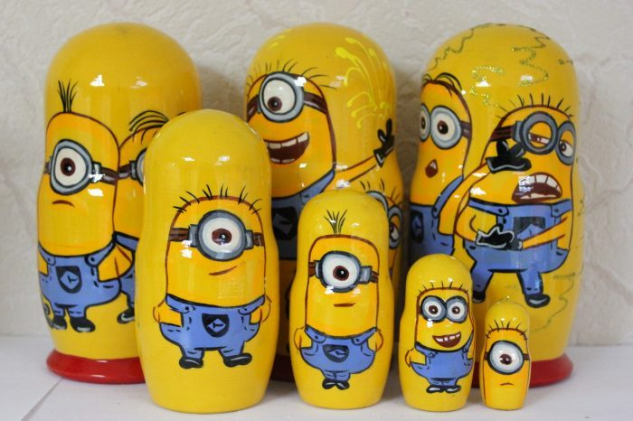
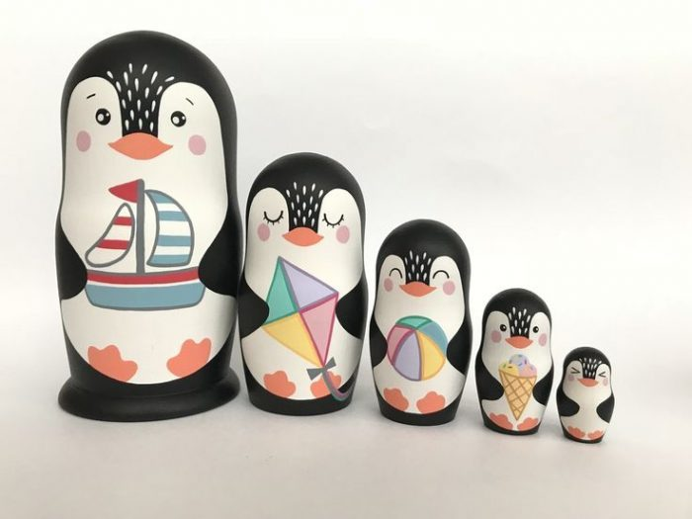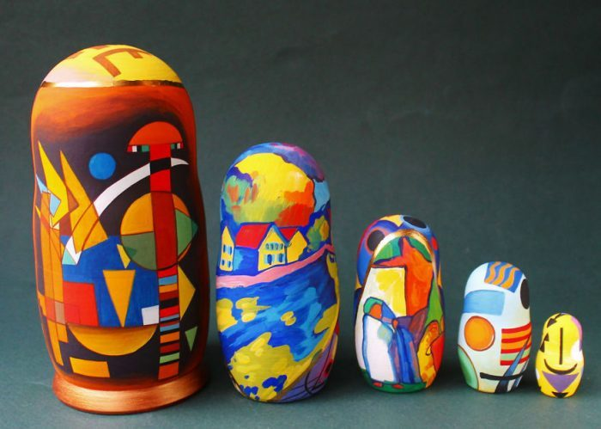

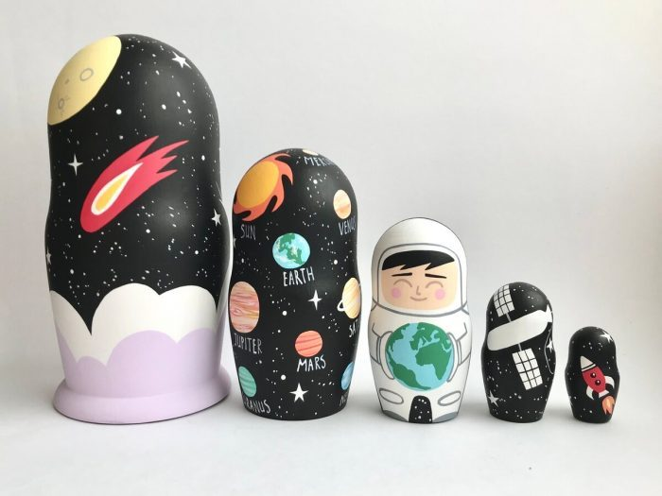

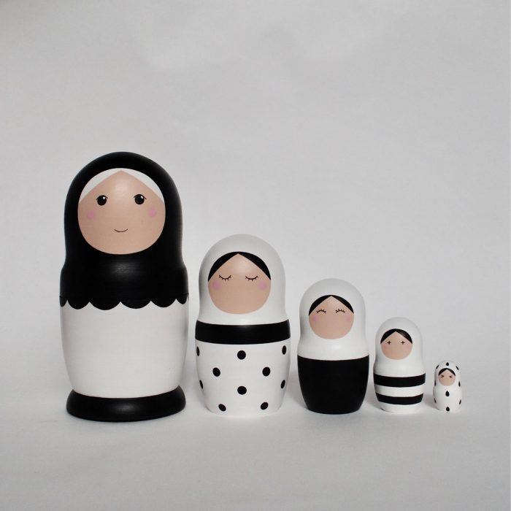

Образец и готовые работы детей.

